Русская Православная Церковь. Московский Патриархат.
Тверская Епархия.

ПРОГРАММА
военно-патриотического клуба «СКОПА»
имени М.В. Скопина-Шуйского
Воскресная школа «Дорога к Храму»
храм Вознесения Господня

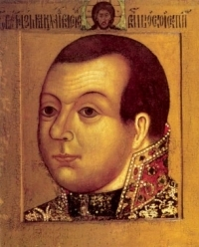

г. Калязин
2015 г.

М.В. Скопин-Шуйский (08.11.1586-23.04.1610)–русский патриот – полководец, князь-воевода, национальный герой России.
В период Смуты 17 века спасителем Отечества, народным героем стал молодой князь М.В. Скопин-Шуйский, масштаб деяний которого очень значим в истории нашего государства. Если б он в 1609 году не осуществил освободительный поход и в 1610 году не спас Москву от польско-литовских интервентов, Россия как государство перестала бы существовать на карте мира уже на исходе 1609 года. Небольшой провинциальный город Калязин стал той точкой отчета, от которой пошел путь освобождения Руси. Именно на Калязинской земле произошло то победное сражение, которое и решило участь многострадальной России.
В память этого величайшего события, в 2009 году, в год 400-летия победы русского войска под предводительством князя М.В. Скопина-Шуйского над литовскими войсками, в Калязине на территории Вознесенского храма был установлен памятник.

На памятной табличке выбито имя предводителя русских войск князя М.В. Скопина-Шуйского. Скопа, волжский орел, символизирующий Россию, на поверженных знаменах польско-литовских полков. На каменной глыбе укреплен портрет Михаила Васильевича Скопина-Шуйского.

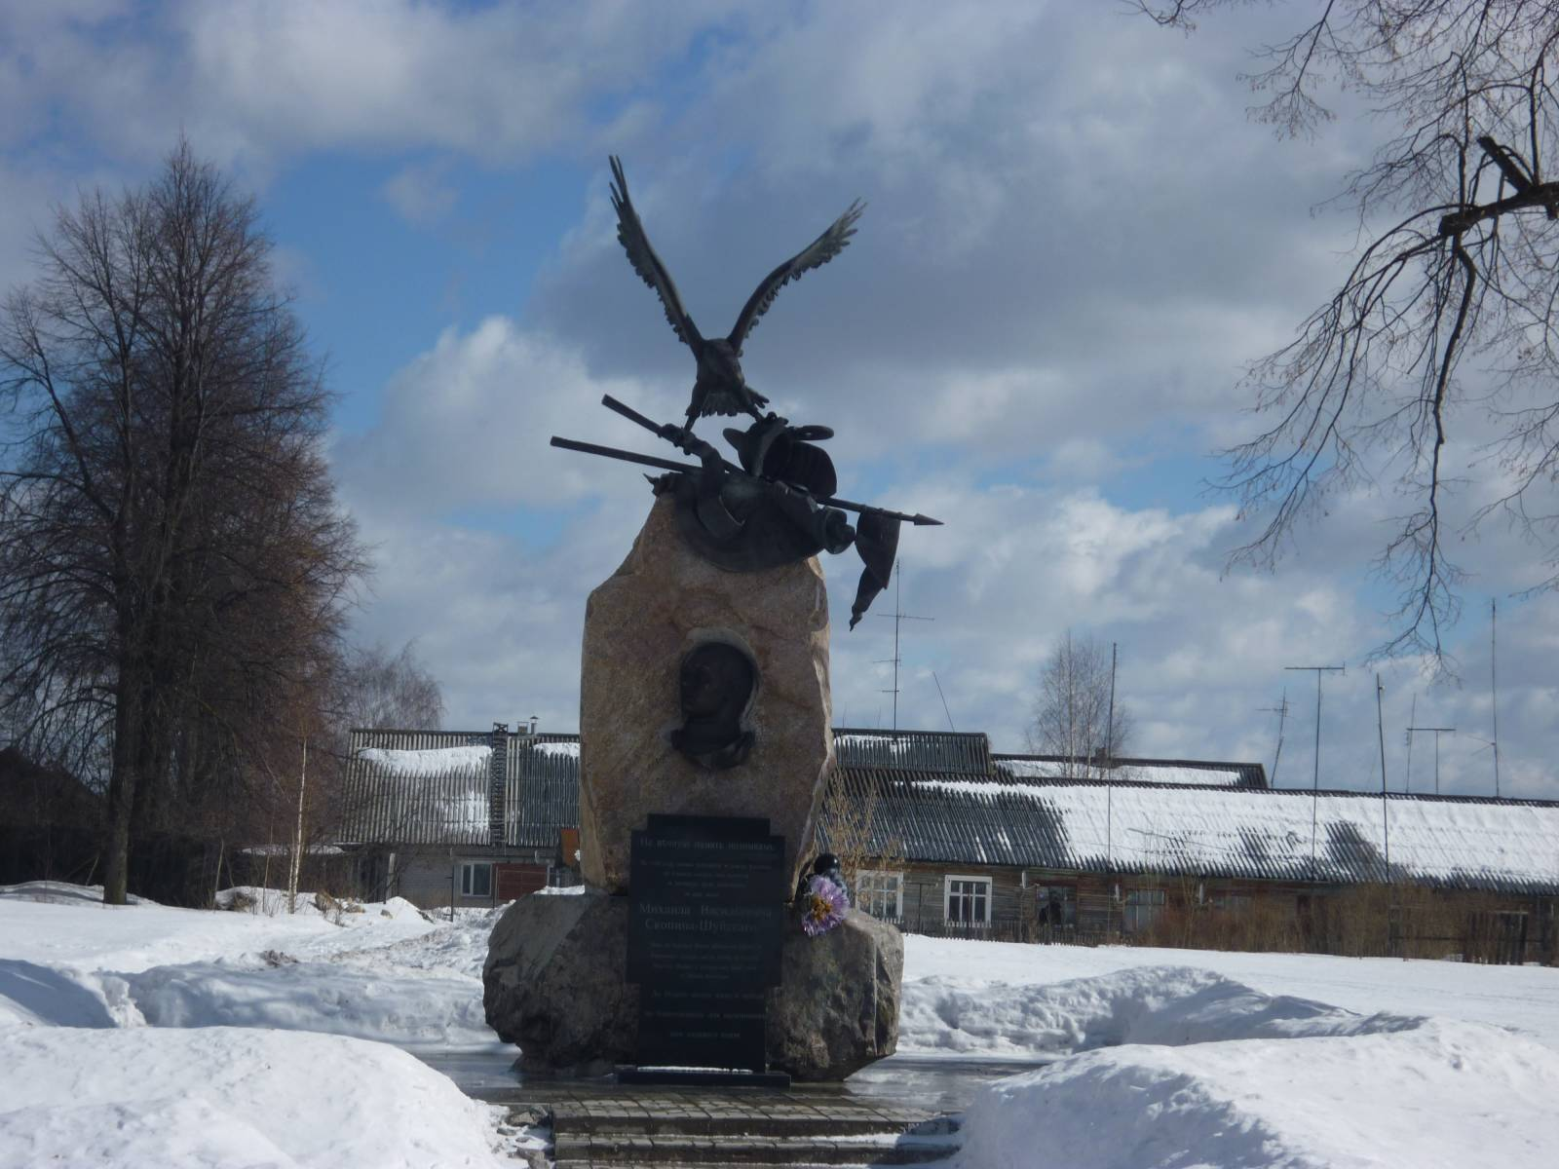

Пояснительная записка.
Проблема патриотического воспитания и гражданского становления подрастающего поколения сегодня одна из актуальных задач государства и общества. В Национальной доктрине образования в Российской Федерации определена не только государственная политика в области образования, но и дан социальный заказ государства на воспитание человека с активной жизненной позицией, трудолюбивого и высоконравственного, патриота своей Родины, уважающего права и свободы личности, традиции и культуру других народов, проявляющего национальную и религиозную терпимость. Изменения военно-политической обстановки в мире требуют укрепления экономической мощи Отечества, повышения его обороноспособности, отлаженной работы всей системы патриотического воспитания подрастающего поколения, подготовки его к защите Родины.
В современной России все более заметна постепенная утрата традиционного российского патриотического сознания. Ухудшение морально – психологического климата в обществе и его микросоциумах (семья, школа и т.п.) резонансом отзывается в подростковой среде. Процветают равнодушие, эгоизм, цинизм, немотивированная агрессивность, неуважительное отношение к государству и социальным институтам. Детская преступность, наркомания, алкоголизм и другие проявления “свободного образа жизни” достигли таких размеров, что поневоле заставляют задуматься, есть ли будущее у подрастающего поколения. Особую тревогу вызывают юноши – будущие защитники Родины. Результаты призыва подростков на военную службу говорят об обесценивании основных показателей моральной зрелости человека, которыми издавна считались любовь к своей Отчизне, готовность и способность самоотверженно защищать Отечество ушли в прошлое и лишено смысла.
В связи с этим на базе Воскресной школы при храме Вознесения Господня создается военно- патриотический клуб «СКОПА», в котором подростки будут приобретать нравственные, морально-психологические и физические качества, необходимые будущему защитнику Отечества, гражданину и патриоту своей Родины.

Нормативные документы.

1. Государственная программа «Патриотическое воспитание граждан Российской Федерации».
2. Закон Российской Федерации «Об образовании».
3. Закон Российской Федерации «О воинской обязанности и военной службе».
4. Закон Российской Федерации «О днях воинской славы».
5. Инструкция «Об организации обучения граждан Российской Федерации начальным знаниям в области обороны», утверждена Приказом Министерства образования РФ и Министерства обороны РФ от 03.05.2001 г.

Цели и задачи клуба.

Цель: создание условий, способствующих патриотическому, физическому, нравственно-духовному развитию личности юного гражданина России.
Задачи:
- подготовка подрастающего поколения к военной службе и воспитание уважения к Российской Армии;
- воспитание гражданственности, патриотизма и любви к Родине;
- воспитание бережного отношения к героическому прошлому нашего народа, землякам;
- физическое и духовно-нравственное развитие детей и подростков;
- совершенствование ценностно-ориентированных качеств личности, обеспечение условий для самовыражения обучающихся, их творческой активности.

Основные принципы деятельности военно-патриотического клуба
«СКОПА»

- принцип добровольности;
- принцип взаимодействия;
- принцип учета индивидуальных и возрастных особенностей;
- принцип междисциплинарности;
- принцип преемственности;
- принцип равноправия и сотрудничества;
- принцип гласности;
- принцип самостоятельности;
- принцип ответственности;
- принцип коллективности;
- принцип ответственности за собственное развитие.

Основная деятельность клуба.

Работа клуба строится на основании:
- Положения о клубе;
- Устава клуба;
- Программы деятельности;
- Плана работы;
- Теоретических и правовых материалов клубных встреч.

Для реализации программы деятельности военно-патриотического клуба «СКОПА» создается Совет Клуба, в который входят: руководитель клуба, директор воскресной школы, духовник, и 6 человек детей из числа воспитанников. Совет клуба осуществляет планирование своей деятельности, занимается разработкой социальных проектов, участвует в районных и областных акциях, организует и проводит различные мероприятия (игровые и интеллектуальные программы, турниры, соревнования, экскурсии, встречи с ветеранами, военнослужащими, интересными людьми и т.д.), привлекая к своей деятельности педагогов и родителей.

Деятельность клуба ведется по 3 направлениям:
1.История Отечества и родного края.
Изучение истории родной земли, истории нашего Отечества, боевых, трудовых и культурных традиций, устоев народа было и остается важнейшим направлением в воспитании у детей и подростков патриотизма, чувства любви к нашей великой Отчизне, к малой и большой Родине. Соприкасаясь с историей родного края, подрастающее поколение приобщается к трудовому и ратному подвигу земляков, равняется на лучших, учится беззаветному служению Отечеству на героических примерах жизни и деятельности наших предков, дедов и отцов.
2. ОБЖ (самосохранение, оборона, спасение) .
Каждый гражданин нашей страны, в том числе и подросток, в случае чрезвычайных ситуаций должен быть готов защитить себя, товарища, родных и близких, оказать посильную помощь пострадавшим. Целью данного направления является освоение детьми и подростками правил безопасного поведения в повседневной жизни и обеспечение физической готовности к действиям в чрезвычайных ситуациях и экстремальных условиях.
3. Военное дело.
Данное направление ориентировано на формирование правильного представления о роли государства в сфере обороны, о Вооруженных силах, о назначении боевой техники, о воинской службе, о жизни и быте военнослужащих, об их правах и обязанностях.

Основные формы работы клуба:
- соревнования;
- конкурсы;
- смотры;
- конференции;
- экскурсии;
- исследовательская и поисковая работа;
- круглые столы;
- клубные встречи;
- походы;
- игры;
- турниры;
- создание баз данных;
- эстафеты;
- паломнические поездки по святым местам.

НАПРАВЛЕНИЯ ДЕЯТЕЛЬНОСТИ КЛУБА

1.История Отечества и родного края.

Содержание:
изучение истории родной земли, истории нашего Отечества, жизни и деятельности земляков;
выявление, собирание и введение в научный оборот краеведческих материалов об утраченных памятниках материальной и духовной культуры;
изучение культурного наследия и творчества жителей родного края;
изучение военной истории на местном краеведческом материале, увековечение памяти земляков;
изучение военной и государственной символики;
изучение истории прошлого края по вещественным источникам;
изучение литературного наследия родного края;
изучение истории Великой Отечественной войны краеведческими средствами;
изучение малоизвестных исторических событий; описание событий, интервьюирование их участников и очевидцев;
собирание малотиражных и иных публикаций, относящихся к истории родного края;
формирование банков краеведческих данных;
ведение специальных летописей и хроник;
поисковая работа;
2. ОБЖ (самосохранение, оборона, спасение).

Содержание:
основы здорового образа жизни;
основы медицинских знаний и способы оказания первой медицинской помощи;
изучение методов страховки и самостраховки, контроля и самоконтроля;
передвижение по пересеченной местности в пешем порядке и на лыжах (кроссовый бег, марш-броски, лыжные гонки и др.);
основы безопасного поведения;
основы поведения и способы защиты в чрезвычайных ситуациях;
основы безопасности в экстремальных ситуациях;
выживание в лесу;
преодоление препятствий (бег с преодолением различных полос препятствий индивидуально и в составе группы);
силовая подготовка (различные упражнения на перекладине, силовые упражнения);
прикладное плавание;
элементы акробатики;
основы рукопашного боя;
развитие сердечно-сосудистой выносливости;
развитие силы и ловкости;

3. Военное дело.

Содержание:
изучение правовых основ военной службы (Законы РФ, Уставы ВС РФ);
огневая подготовка;
строевая подготовка;
тактическая подготовка;
топографическая подготовка;
информатика;
автодело;
кинология и следопытство;
встречи с ветеранами войны и труда;
военно-спортивные праздники и игры;
встречи с выпускниками, проходящими службу в ВС РФ, МВД, ФСБ, МЧС и др.;
торжественные построения у памятных мест;
проведение «Недели Боевой Славы», «Вахты Памяти», «Дня памяти павших» и др.;
посещение музеев;
поисково-исследовательская работа;
тематические сборы, конференции, викторины по истории Отечества;
посещение воинских и трудовых коллективов;
смотры;

УСЛОВИЯ РЕАЛИЗАЦИИ ПРОГРАММЫ

Механизм реализации программы военно-патриотического клуба включает в себя:
четкое планирование на учебный год и каждый месяц;
методическая разработка положений по каждому из проводимых дел и их распечатка для педагогов;
опору на сообщество педагогов, руководителей учебных групп, Совет клуба;
проведение семинаров и консультаций по программе для каждой из категорий участников;
организацию обучения лидеров и актива по направлениям;
анализ хода реализации программы;
пропаганду деятельности клуба в средствах массовой информации;
сотрудничество в реализации программы с органами власти

ОЖИДАЕМЫЕ РЕЗУЛЬТАТЫ

В результате реализации данной программы:
члены клуба будут иметь знания об истории своего Отечества, истории родного края, освоят правила безопасного поведения в повседневной жизни, принципы здорового образа жизни, способы самообороны и самосохранения, подготовятся к действиям в чрезвычайных ситуациях и экстремальных условиях;
у детей и подростков сформируется потребность в регулярных занятиях физической культурой, воспитание осмысленного отношения к ним как способу самореализации и личностно значимому проявлению человеческих способностей;
компенсируются отсутствующие в основном образовании знания, умения и навыки в области краеведения, физкультуры, медицины, спорта, военной подготовки.

ПОЛОЖЕНИЕ О ВОЕННО-ПАТРИОТИЧЕСКОМ КЛУБЕ
«СКОПА»

Военно-патриотический клуб «СКОПА» является добровольным объединением учащихся с общими интересами, созданное для проведения совместных занятий и совместного досуга учащихся с целью их разностороннего развития и для более массового привлечения школьников к работе клуба.
Цель Клуба:
содействие патриотическому, физическому, интеллектуальному и духовному развитию личности юного гражданина России, его лидерских качеств.
Задачи Клуба:
подготовка подрастающего поколения к военной службе и воспитание уважения к Российской Армии;
воспитание гражданственности, патриотизма и любви к Родине;
формирование профессионально значимых качеств и умений, верности конституционному и воинскому долгу;
воспитание бережного отношения к героическому прошлому нашего народа, землякам;
физическое и духовно-нравственное развитие детей и подростков;
совершенствование ценностно-ориентированных качеств личности, обеспечение условий для самовыражения обучающихся, их творческой активности;
содействие развитию активной гражданской позиции подростков;
Основные принципы деятельности Клуба:
принцип добровольности;
принцип взаимодействия;
принцип учета индивидуальных и возрастных особенностей;
принцип междисциплинарности;
принцип преемственности;
принцип самостоятельности;
принцип ответственности;
принцип равноправия и сотрудничества;
принцип гласности;
принцип коллективности.
принцип ответственности за собственное развитие.

Основные направления деятельности:
1. История Отечества и родного края;
2. ОБЖ (самосохранение, оборона, спасение)
3. Военное дело.

Структура Клуба:
военно-патриотический клуб «СКОПА» имеет открытую структуру и существует на принципах добровольности. Все решения принимаются на Совете Клуба, который проводится не реже одного раза в четверть.
В Совет Клуба входят руководитель клуба, директор школы, духовник и 6 членов клуба
Высшим органом управления военно-патриотического клуба является
Общее Собрание, которое созывается не реже одного раза в год.
Члены Клуба имеют право:
участвовать в управлении Клубом в соответствии с настоящим Уставом;
избирать и быть избранными в Совет Клуба (выборные органы Клуба);
принимать участие во всех мероприятиях и видах деятельности, проводимых Клубом;
максимально использовать возможности Клуба для самосовершенствования;
принимать участие в выработке программ развития Клуба и лично участвовать в их реализации;
объединяться внутри Клуба по направлениям деятельности или по специализированным программам;
сотрудничать с другими детскими объединениями;
привлекать к работе в Клубе учащихся, разделяющих цели и принципы деятельности Клуба;
свободно выйти из членов военно-патриотического клуба по своему желанию;
на уважение своего человеческого достоинства;
входить в состав других организаций и объединений;
Члены Клуба обязаны:
не нарушать Устав Клуба;
выполнять требования настоящего Устава, решения Совета клуба и Общего Собрания, внутренние документы учебных групп;
вносить свой вклад в выполнения целей и задач Клуба;
оказывать поддержку и помощь другим членам Клуба;
добросовестно учиться;
вести себя в любой ситуации таким образом, который соответствует достоинству члена Клуба;
проявлять уважение к старшим;
уважать взгляды и убеждения других.
Члены Клуба не имеют права:
унижать достоинство, высмеивать слабости других учащихся;
считать себя в привилегированном положении по сравнению с учащимися, не входящими в состав Клуба.
Поощрения и наказания.
Участники военно-патриотического клуба поощряются за:
спортивные достижения;
общественную работу;
трудолюбие.
Вид поощрений и порядок их присуждения определяется на общем собрании.
Участник военно-патриотического клуба может быть наказан за нарушение Устава или нравственных норм поведения. К нему могут быть применены следующие меры:
выговор или замечание;
лишение права участвовать в общих делах.
Отчетность:
члены Клуба обязаны отчитываться о своей работе. Формами отчетности могут быть:
рефераты;
исследовательские работы;
публикации;
публичные выступления.
Правовой основой для создания военно-патриотического клуба «СКОПА» является «Положение о военно-патриотических молодежных и детских объединениях», утвержденное постановлением Правительства Российской Федерации от 24 июля 2000 г. № 551.

УСТАВ ВОЕННО-ПАТРИОТИЧЕСКОГО КЛУБА
«СКОПА»

1.Общие положения
1.1. Военно-патриотический клуб «СКОПА» является добровольным объединением учащихся с общими интересами, созданным для проведения совместных занятий и совместного досуга учащихся с целью их разностороннего развития и более массового привлечения школьников к работе клуба.
1.2. Клуб осуществляет свою деятельность в Воскресной школе при храме Вознесения Господня.
1.3. Клуб является добровольным, не преследующим политических целей, объединением.
1.4. Клуб основан на членстве объединившихся подростков для совместной реализации целей и задач, предусмотренных данным Уставом.
1.5. Военно-патриотический клуб не является юридическим лицом.
1.6. Деятельность клуба ведется по 3 направлениям:
1. История Отечества и родного края.
2. ОБЖ (самосохранение, оборона, спасение).
3. Военное дело.
1.7. В Клубе занимаются учащиеся разного возраста, объединенные в учебные группы. Члены Клуба могут заниматься в одной или нескольких учебных группах.
1.8. Клуб работает на основе Устава, который утверждается общим собранием членов клуба и отражает: цели и задачи, структуру клуба, основные направления деятельности, права и обязанности членов Клуба.
1.9. В течение года деятельность Клуба осуществляется на основе перспективного и календарного планов работы.
1.10. Клуб может иметь свои отличительные символы и атрибуты: название, девиз, песню, эмблему, значок, форму.
1.11. Работа Клуба отражается в дневнике, летописи дел Клуба; Клуб может иметь свой печатный орган (информационный бюллетень, газету).
1.12. С целью организации и проведения совместного досуга регулярно проводятся клубные дни (тематические вечера, игровые и конкурсные программы).
1.13 Заседания Клуба проводятся 1 раз в месяц.
1.14 Работу Клуба возглавляет актив Клуба в составе 7 человек во главе с председателем Совета Клуба. Выборы председателя Совета клуба проходят ежегодно.
2.Основные цели, задачи, принципы и методы деятельности клуба.
2.1. Целью военно-патриотического клуба «СКОПА» является содействие патриотическому, физическому, интеллектуальному и духовному развитию личности юного гражданина России, его лидерских качеств.
2.2. Для реализации данной цели решаются следующие задачи:
· подготовка подрастающего поколения к военной службе и воспитание уважения к Российской Армии;
· воспитание гражданственности, патриотизма и любви к Родине;
· формирование профессионально значимых качеств и умений, верности конституционному и воинскому долгу;
· воспитание бережного отношения к героическому прошлому нашего народа, землякам;
· физическое и духовно-нравственное развитие детей и подростков;
· совершенствование ценностно-ориентированных качеств личности, обеспечение условий для самовыражения обучающихся, их творческой активности;
· содействие развитию активной гражданской позиции подростков;
2.3. Клуб строит свою деятельность на следующих принципах:
· принцип добровольности;
· принцип взаимодействия;
· принцип учета индивидуальных и возрастных особенностей;
· принцип междисциплинарности;
· принцип преемственности;
· принцип самостоятельности;
· принцип ответственности;
· принцип равноправия и сотрудничества;
· принцип гласности;
· принцип коллективности.
· принцип ответственности за собственное развитие.
2.4. Для достижения цели, решения задач и осуществления своей деятельности в клубе используются следующие методы:
· учебу через дело;
· объединение детей и подростков по малым учебным группам, способствующее развитию и выработке ответственности, самоконтроля, характера, приобретению знаний и уверенности в себе, способности к сотрудничеству, развитию руководящих качеств;
· использование разнообразных мероприятий, основанных на интересах участников;
2.5. Клуб строит свою деятельность на основе следующих принципов:
· свобода вступления и выхода из членов Клуба;
· участие в других воспитательных и обучающихся программах;
· равноправие всех членов Клуба без различия по полу, расе и вероисповеданию;
· самоуправление, законность и гласность;
· учет индивидуальных способностей каждого и общих интересов Клуба;

Расписание занятий военно-патриотического клуба «Скопа».

№п/п | Дисциплина | Преподаватель | День недели | Время занятий | Место прведения
1. | История Отечества и родного края | Гусева Оксана  Владимировна | суббота | 14.00-14.40  (через субботу) | Воскресная школа
2. | Военное дело | Ярошинский  Артур Васильевич | суббота | 15.00 – 15.40  (через субботу) | Воскресная школа
3. | ОБЖ | Заверткин Андрей Анатольевич  Рябенький Михаил Геннадьевич | воскресение | 13.00 – 14.30 | МОУ ГООШ  ОКО (спорт.зал)
4. | ОБЖ (основы медицинских знаний) | Полякова Юлия Сергеевна | воскресение | 13.00 – 13.40  (через воскресение) | Воскресная школа

План проведения мероприятий,
посвященных 70 – летию Победы.
№п/п | Мероприятия | Сроки проведения
1. | Спортивная игра «Зарница» | февраль
2. | Уроки Мужества | март-апрель
3. | Встреча с участниками боевых действий, военнослужащими | апрель
4. | Конкурс рисунков и плакатов «Война глазами детей» | апрель
5. | Посещение музея. «Герои – Калязинцы» | май
6. | Возложение цветов к обелиску | 9 мая
7. | Участие в торжественном мероприятии «День Победы» | 9 мая

